Путь к славе

Идея: сделать игру схожую по виду с популярной игрой «Undertale»; по задумке игрок должен пройти путь, победив врагов, и обрести славу.

Основные классы: HUD(интерфейс боя), Border(поле, где перемещается игрок), Player(сам игрок), AnimatedEnemy(база для врагов), Frog(первый враг), Demon(второй враг), Cat(третий враг), SpriteSheet(класс, помогающий в работе с анимированными спрайтами), Particle(создание атак врага), HealthStripe(полоска хп босса), SkillCheck(скиллчек на дамаг по боссу).

Библиотеки: pygame, math, os, sys, random, csv.

Интересные приемы: тактики ведения боя врагов записаны в отдельные текстовые файлы.

Реализация: программа проходит подготовку и запускает start_screen(), после нажатия на кнопку start, запускается меню выбора врага fighting_menu(), которое записывается в переменную chosen_enemy для того, чтобы передать выбранного врага программе и выбрать фоновую музыку для врага, далее идет сам бой battle_screen(music), возвращающая результат битвы, «escaped», «died», «won_un», «completed», каждый результат запускает свой экран с соответствующим сообщениемe escape_screen(), player_lost_screen(), unlocking_new_enemy_screen(), game_completed_screen(), если игра пройдена включается стартовый экран и спрайты возвращаются в начальное состояние.

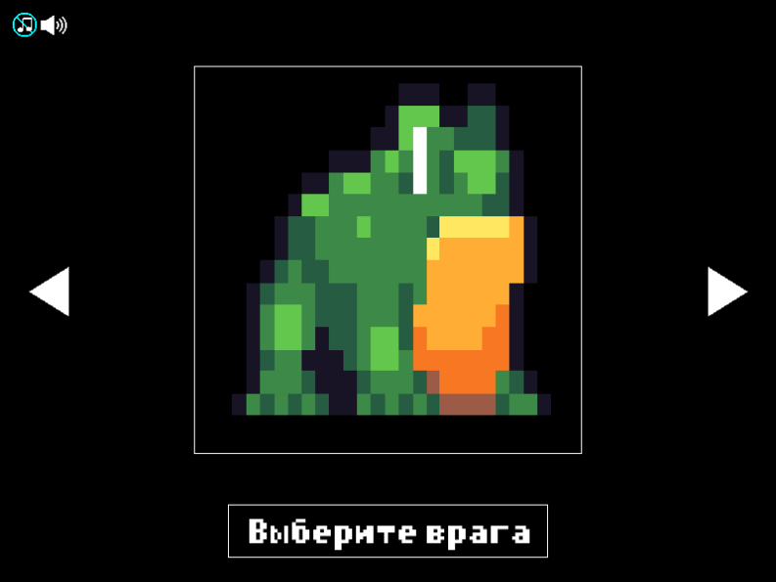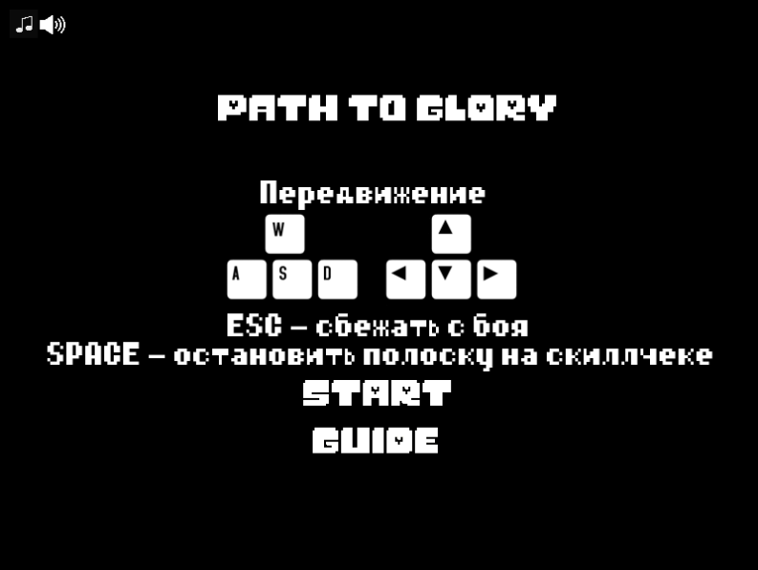Скриншоты:

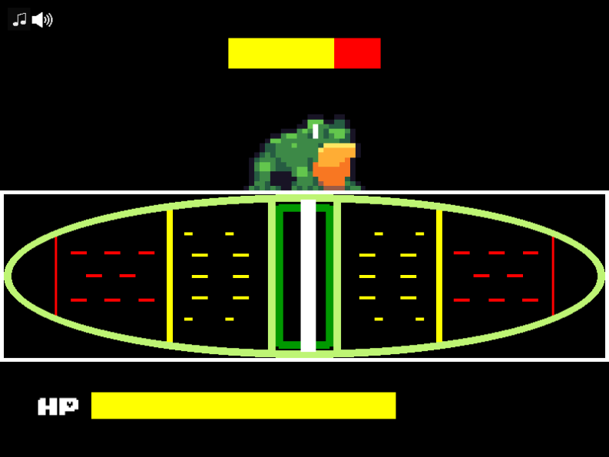

Авторы:

Марченко Андрей Дмитриевич

Кармышаков Азат Ильнурович